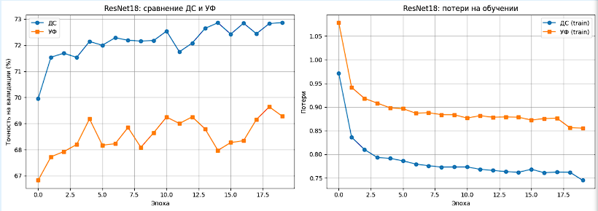

Устройство: cuda

============================================================
ОЦЕНКА МОДЕЛИ ДС
============================================================
Классы: ['Алевролит', 'Аргиллит', 'Глина', 'Переслаивание', 'Песчаник', 'Прочие', 'Углистые породы']
Val размер: 13128

CLASSIFICATION REPORT:
precision recall f1-score support

Алевролит 0.42 0.20 0.27 1074
Аргиллит 0.62 0.67 0.64 1709
Глина 0.67 0.74 0.70 921
Переслаивание 0.62 0.39 0.48 1910
Песчаник 0.76 0.91 0.83 5514
Прочие 0.83 0.79 0.81 1000
Углистые породы 0.95 0.98 0.97 1000

accuracy 0.73 13128
macro avg 0.70 0.67 0.67 13128
weighted avg 0.71 0.73 0.71 13128

F1-score (macro): 0.6727
F1-score (weighted): 0.7089
Precision (macro): 0.6973
Recall (macro): 0.6690
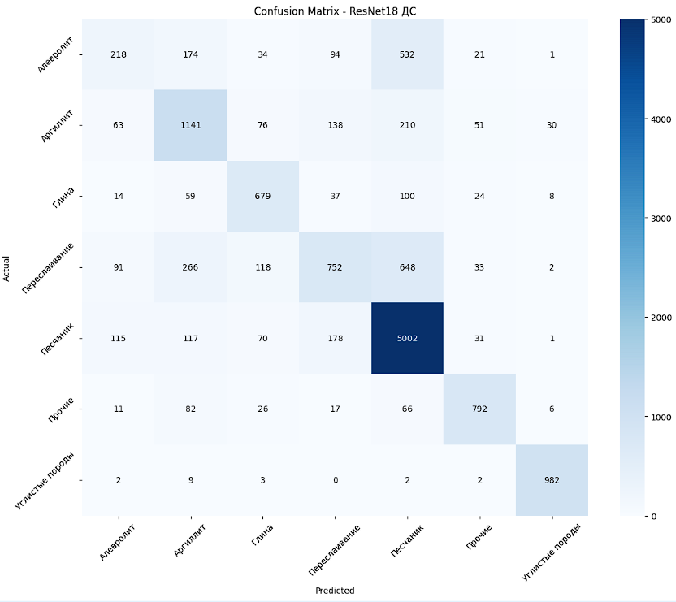

ТОЧНОСТЬ ПО КЛАССАМ:
Алевролит : 20.30%
Аргиллит : 66.76%
Глина : 73.72%
Переслаивание : 39.37%
Песчаник : 90.71%
Прочие : 79.20%
Углистые породы : 98.20%

ТОП-5 ЧАСТЫХ ОШИБОК:
1. Переслаивание → Песчаник: 648 раз
2. Алевролит → Песчаник: 532 раз
3. Переслаивание → Аргиллит: 266 раз
4. Аргиллит → Песчаник: 210 раз
5. Песчаник → Переслаивание: 178 раз

ОБЩАЯ ТОЧНОСТЬ: 72.87%

============================================================
ОЦЕНКА МОДЕЛИ УФ
============================================================
Классы: ['Алевролит', 'Аргиллит', 'Глина', 'Переслаивание', 'Песчаник', 'Прочие', 'Углистые породы']
Val размер: 13014

CLASSIFICATION REPORT:
precision recall f1-score support

Алевролит 0.48 0.04 0.07 1037
Аргиллит 0.56 0.71 0.62 1709
Глина 0.75 0.52 0.62 921
Переслаивание 0.50 0.47 0.49 1910
Песчаник 0.75 0.87 0.81 5437
Прочие 0.80 0.77 0.78 1000
Углистые породы 0.86 0.86 0.86 1000

accuracy 0.69 13014
macro avg 0.67 0.61 0.61 13014
weighted avg 0.68 0.69 0.67 13014

F1-score (macro): 0.6069
F1-score (weighted): 0.6656
Precision (macro): 0.6699
Recall (macro): 0.6074
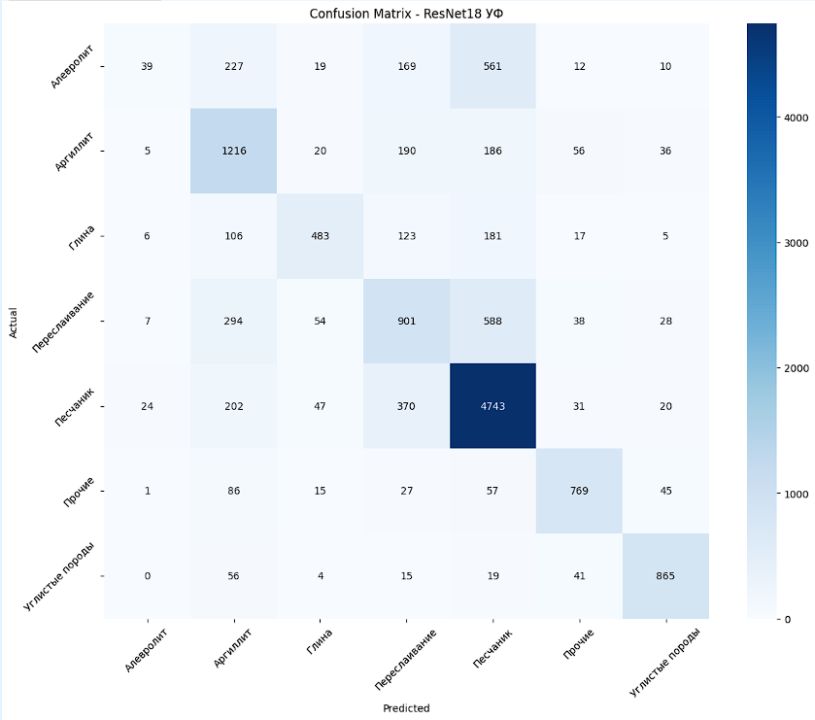
ТОЧНОСТЬ ПО КЛАССАМ:
Алевролит : 3.76%
Аргиллит : 71.15%
Глина : 52.44%
Переслаивание : 47.17%
Песчаник : 87.24%
Прочие : 76.90%
Углистые породы : 86.50%

ТОП-5 ЧАСТЫХ ОШИБОК:
1. Переслаивание → Песчаник: 588 раз
2. Алевролит → Песчаник: 561 раз
3. Песчаник → Переслаивание: 370 раз
4. Переслаивание → Аргиллит: 294 раз
5. Алевролит → Аргиллит: 227 раз

ОБЩАЯ ТОЧНОСТЬ: 69.28%

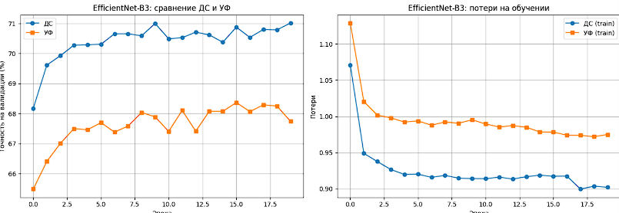
Устройство: cuda
============================================================
ОЦЕНКА EFFICIENTNET-B3
============================================================

============================================================
ОЦЕНКА МОДЕЛИ EfficientNet-B3 для ДС
============================================================
Классы: ['Алевролит', 'Аргиллит', 'Глина', 'Переслаивание', 'Песчаник', 'Прочие', 'Углистые породы']
Val размер: 13128

CLASSIFICATION REPORT:
precision recall f1-score support

Алевролит 0.50 0.09 0.15 1074
Аргиллит 0.67 0.59 0.62 1709
Глина 0.67 0.67 0.67 921
Переслаивание 0.56 0.43 0.49 1910
Песчаник 0.71 0.92 0.80 5514
Прочие 0.83 0.75 0.79 1000
Углистые породы 0.93 0.98 0.95 1000

accuracy 0.71 13128
macro avg 0.70 0.63 0.64 13128
weighted avg 0.69 0.71 0.68 13128

F1-score (macro): 0.6390
F1-score (weighted): 0.6811
Precision (macro): 0.6953
Recall (macro): 0.6313

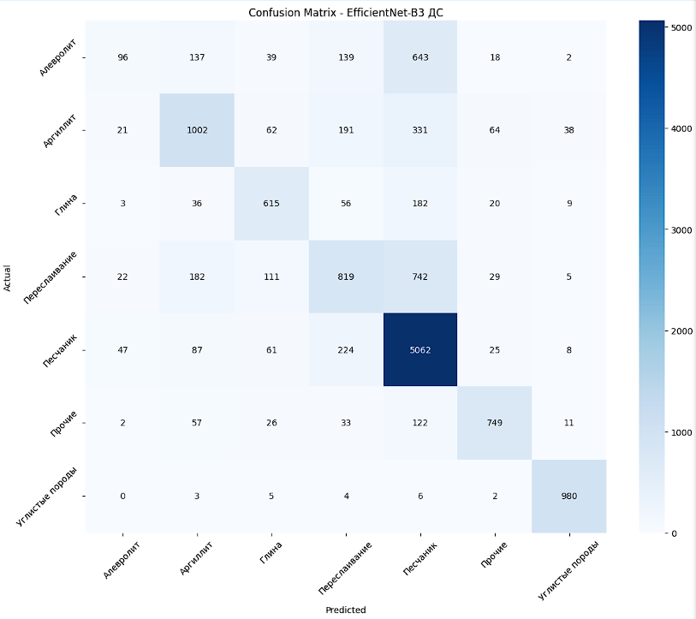ТОЧНОСТЬ ПО КЛАССАМ:
Алевролит : 8.94%
Аргиллит : 58.63%
Глина : 66.78%
Переслаивание : 42.88%
Песчаник : 91.80%
Прочие : 74.90%
Углистые породы : 98.00%

ТОП-5 ЧАСТЫХ ОШИБОК:
1. Переслаивание → Песчаник: 742 раз
2. Алевролит → Песчаник: 643 раз
3. Аргиллит → Песчаник: 331 раз
4. Песчаник → Переслаивание: 224 раз
5. Аргиллит → Переслаивание: 191 раз

ОБЩАЯ ТОЧНОСТЬ: 71.02%

============================================================
ОЦЕНКА МОДЕЛИ EfficientNet-B3 для УФ
============================================================
Классы: ['Алевролит', 'Аргиллит', 'Глина', 'Переслаивание', 'Песчаник', 'Прочие', 'Углистые породы']
Val размер: 13014

CLASSIFICATION REPORT:
precision recall f1-score support

Алевролит 0.41 0.10 0.16 1037
Аргиллит 0.57 0.63 0.60 1709
Глина 0.69 0.55 0.61 921
Переслаивание 0.54 0.41 0.47 1910
Песчаник 0.72 0.87 0.79 5437
Прочие 0.75 0.79 0.77 1000
Углистые породы 0.83 0.88 0.85 1000

accuracy 0.68 13014
macro avg 0.65 0.61 0.61 13014
weighted avg 0.66 0.68 0.66 13014

F1-score (macro): 0.6080
F1-score (weighted): 0.6590
Precision (macro): 0.6452
Recall (macro): 0.6056

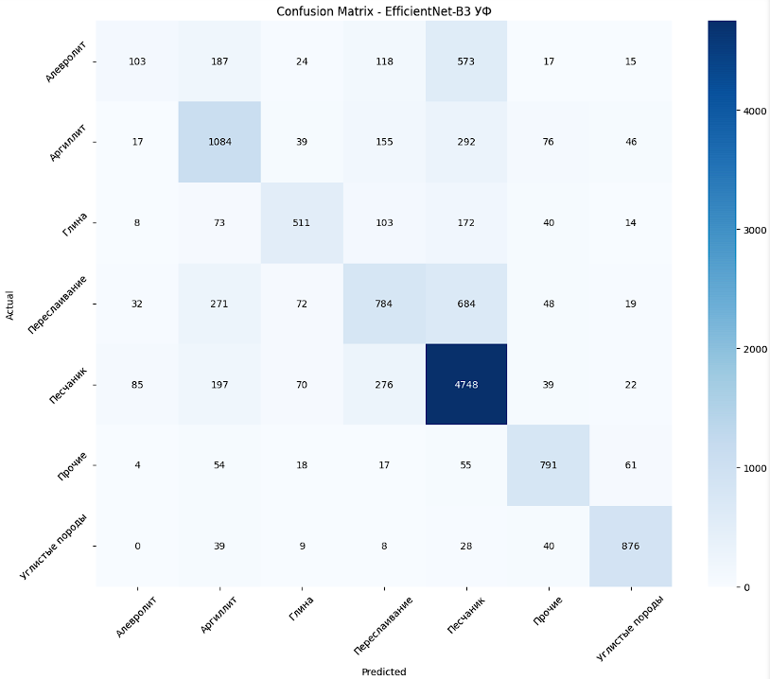

ТОЧНОСТЬ ПО КЛАССАМ:
Алевролит : 9.93%
Аргиллит : 63.43%
Глина : 55.48%
Переслаивание : 41.05%
Песчаник : 87.33%
Прочие : 79.10%
Углистые породы : 87.60%

ТОП-5 ЧАСТЫХ ОШИБОК:
1. Переслаивание → Песчаник: 684 раз
2. Алевролит → Песчаник: 573 раз
3. Аргиллит → Песчаник: 292 раз
4. Песчаник → Переслаивание: 276 раз
5. Переслаивание → Аргиллит: 271 раз

ОБЩАЯ ТОЧНОСТЬ: 68.36%

============================================================
СРАВНЕНИЕ С RESNET18
============================================================
EfficientNet-B3 ДС: 71.02%
EfficientNet-B3 УФ: 68.36%

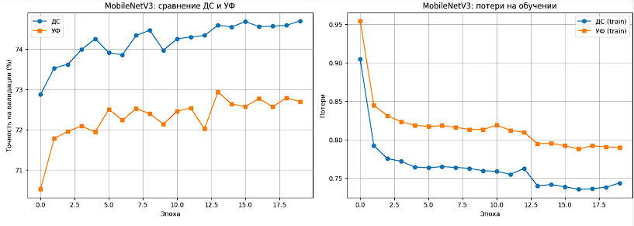
Устройство: cuda
============================================================
ОЦЕНКА MOBILENETV3
============================================================

============================================================
ОЦЕНКА МОДЕЛИ MobileNetV3 для ДС
============================================================
Классы: ['Алевролит', 'Аргиллит', 'Глина', 'Переслаивание', 'Песчаник', 'Прочие', 'Углистые породы']
Val размер: 13128

CLASSIFICATION REPORT:
precision recall f1-score support

Алевролит 0.42 0.17 0.25 1074
Аргиллит 0.68 0.66 0.67 1709
Глина 0.76 0.74 0.75 921
Переслаивание 0.59 0.54 0.56 1910
Песчаник 0.78 0.90 0.84 5514
Прочие 0.83 0.81 0.82 1000
Углистые породы 0.96 1.00 0.98 1000

accuracy 0.75 13128
macro avg 0.72 0.69 0.69 13128
weighted avg 0.73 0.75 0.73 13128

F1-score (macro): 0.6945
F1-score (weighted): 0.7303
Precision (macro): 0.7173
Recall (macro): 0.6884

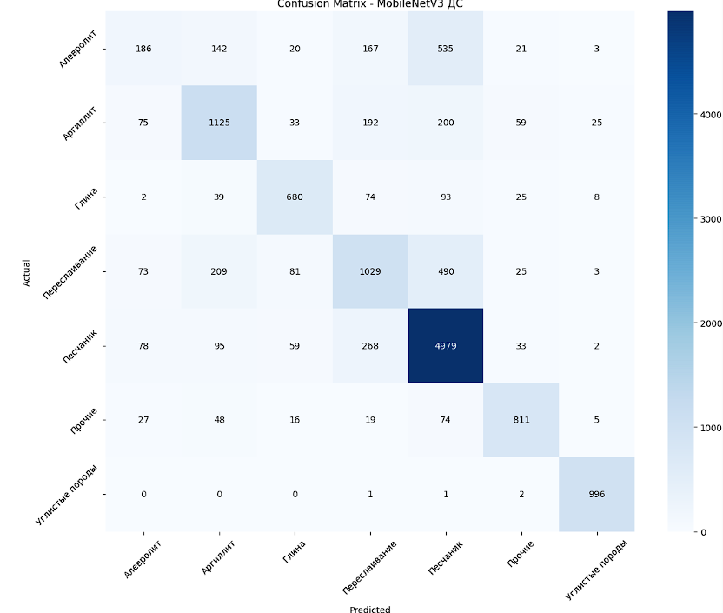

ТОЧНОСТЬ ПО КЛАССАМ:
Алевролит : 17.32%
Аргиллит : 65.83%
Глина : 73.83%
Переслаивание : 53.87%
Песчаник : 90.30%
Прочие : 81.10%
Углистые породы : 99.60%

ТОП-5 ЧАСТЫХ ОШИБОК:
1. Алевролит → Песчаник: 535 раз
2. Переслаивание → Песчаник: 490 раз
3. Песчаник → Переслаивание: 268 раз
4. Переслаивание → Аргиллит: 209 раз
5. Аргиллит → Песчаник: 200 раз

ОБЩАЯ ТОЧНОСТЬ: 74.70%

============================================================
ОЦЕНКА МОДЕЛИ MobileNetV3 для УФ
============================================================
Классы: ['Алевролит', 'Аргиллит', 'Глина', 'Переслаивание', 'Песчаник', 'Прочие', 'Углистые породы']
Val размер: 13014

CLASSIFICATION REPORT:
precision recall f1-score support

Алевролит 0.46 0.16 0.24 1037
Аргиллит 0.64 0.66 0.65 1709
Глина 0.80 0.65 0.72 921
Переслаивание 0.56 0.50 0.53 1910
Песчаник 0.76 0.89 0.82 5437
Прочие 0.83 0.84 0.84 1000
Углистые породы 0.91 0.95 0.93 1000

accuracy 0.73 13014
macro avg 0.71 0.66 0.68 13014
weighted avg 0.71 0.73 0.71 13014

F1-score (macro): 0.6751
F1-score (weighted): 0.7117
Precision (macro): 0.7091
Recall (macro): 0.6650
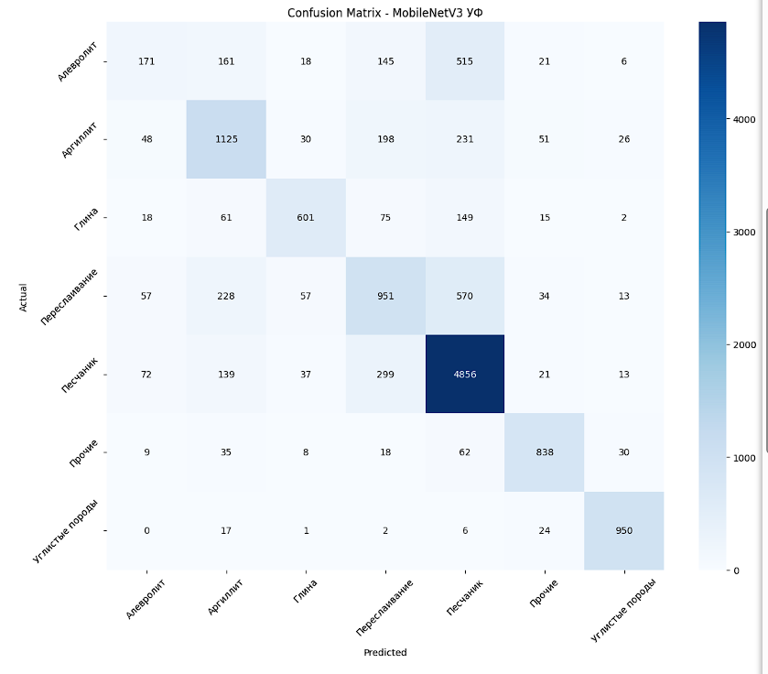

ТОЧНОСТЬ ПО КЛАССАМ:
Алевролит : 16.49%
Аргиллит : 65.83%
Глина : 65.26%
Переслаивание : 49.79%
Песчаник : 89.31%
Прочие : 83.80%
Углистые породы : 95.00%

ТОП-5 ЧАСТЫХ ОШИБОК:
1. Переслаивание → Песчаник: 570 раз
2. Алевролит → Песчаник: 515 раз
3. Песчаник → Переслаивание: 299 раз
4. Аргиллит → Песчаник: 231 раз
5. Переслаивание → Аргиллит: 228 раз

ОБЩАЯ ТОЧНОСТЬ: 72.94%

============================================================
СРАВНЕНИЕ МЕТРИК МОДЕЛЕЙ
============================================================

ДНЕВНОЙ СВЕТ (ДС):
ResNet18: 72.87%
EfficientNet-B3: 71.02%
MobileNetV3: 74.70%

УЛЬТРАФИОЛЕТ (УФ):
ResNet18: 69.64%
EfficientNet-B3: 68.36%
MobileNetV3: 72.94%

Устройство: cuda
✅ Модели загружены

============================================================
ПРОВЕРКА ДС ФОТОГРАФИЙ
============================================================

📁 Истинный класс: Алевролит

❌ Алевролит_карбонатный_799.2_799.4_frag0002.jpg
Предсказание: Аргиллит (58.87%)
Топ-3: Аргиллит (58.9%), Алевролит (24.2%), Песчаник (9.5%)
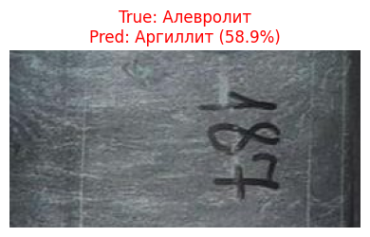

❌ Алевролит_с_прослоями_песчаника_812.1500000000001_819.22_frag0063.jpg
Предсказание: Песчаник (61.31%)
Топ-3: Песчаник (61.3%), Алевролит (21.5%), Аргиллит (8.2%)
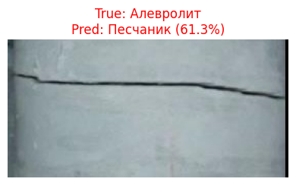

📁 Истинный класс: Аргиллит

✅ Аргиллит_4095.88_4105.0_part1_frag0039.jpg
Предсказание: Аргиллит (78.74%)
Топ-3: Аргиллит (78.7%), Глина (15.2%), Переслаивание (2.7%)
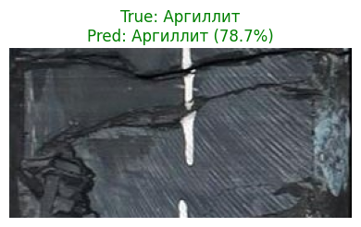

✅ Аргиллит_алевритовый_1718.21_1719.69_frag0033.jpg
Предсказание: Аргиллит (69.48%)
Топ-3: Аргиллит (69.5%), Переслаивание (14.8%), Песчаник (9.4%)
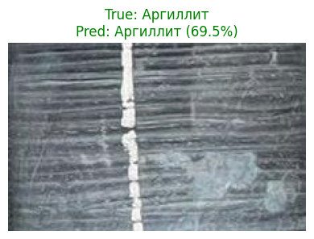

📁 Истинный класс: Глина

✅ Глина_опоковидная_с_включением_глинистых_опок_643.22_658.5_part1_frag0283.jpg
Предсказание: Глина (88.34%)
Топ-3: Глина (88.3%), Переслаивание (7.6%), Аргиллит (1.5%)
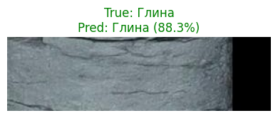

✅ Глина_опоковидная_с_включением_глинистых_опок_662.0_681.0_part3_frag0327.jpg
Предсказание: Глина (98.40%)
Топ-3: Глина (98.4%), Песчаник (0.9%), Переслаивание (0.6%)


📁 Истинный класс: Переслаивание

❌ Переслаивание_песчаника,_аргиллита_и_алевролита_789.0_792.54_frag0085.jpg
Предсказание: Песчаник (84.53%)
Топ-3: Песчаник (84.5%), Аргиллит (7.2%), Переслаивание (4.2%)
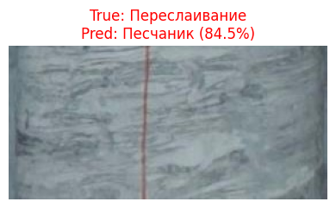

✅ Переслаивание_песчаника,_аргиллита_и_алевролита_882.37_904.67_part3_frag0456.jpg
Предсказание: Переслаивание (85.58%)
Топ-3: Переслаивание (85.6%), Песчаник (6.9%), Глина (3.4%)
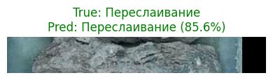

📁 Истинный класс: Песчаник

✅ Песчаник_3772.54_3776.61_frag0069.jpg
Предсказание: Песчаник (94.30%)
Топ-3: Песчаник (94.3%), Алевролит (4.7%), Переслаивание (0.7%)
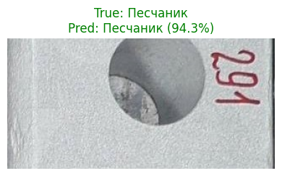

✅ Песчаник_с_прослоями_алевролита_и_аргиллита_956.4_959.47_frag0018.jpg
Предсказание: Песчаник (89.17%)
Топ-3: Песчаник (89.2%), Переслаивание (4.8%), Аргиллит (3.1%)
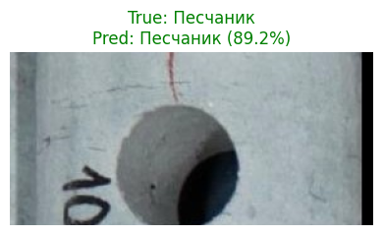

📁 Истинный класс: Прочие

✅ Кремнисто-глинистая_порода_2070.0_2082.32_part2_frag0001_aug_1996.jpg
Предсказание: Прочие (60.71%)
Топ-3: Прочие (60.7%), Переслаивание (20.5%), Песчаник (10.2%)


✅ Кремнисто-глинистая_порода_2070.0_2082.32_part2_frag0151.jpg
Предсказание: Прочие (99.06%)
Топ-3: Прочие (99.1%), Переслаивание (0.6%), Глина (0.2%)
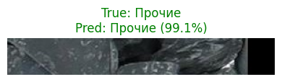

📁 Истинный класс: Углистые породы

✅ Уголь_1722.45_1722.72_frag0005.jpg
Предсказание: Углистые породы (49.73%)
Топ-3: Углистые породы (49.7%), Песчаник (40.5%), Аргиллит (4.2%)
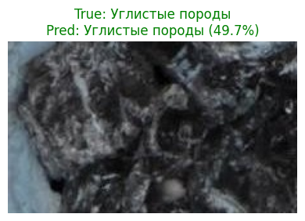

✅ Уголь_3609.79_3610.0_frag0003_aug_0777.jpg
Предсказание: Углистые породы (99.28%)
Топ-3: Углистые породы (99.3%), Прочие (0.4%), Аргиллит (0.2%)
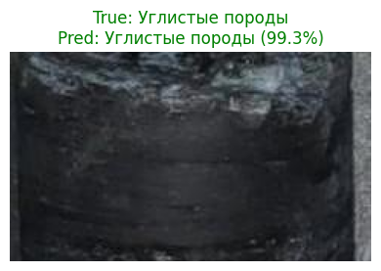

============================================================
ПРОВЕРКА УФ ФОТОГРАФИЙ
============================================================

📁 Истинный класс: Алевролит

❌ Алевролит_1181.68_1187.2_frag0002.jpg
Предсказание: Переслаивание (39.39%)
Топ-3: Переслаивание (39.4%), Аргиллит (26.2%), Прочие (13.3%)
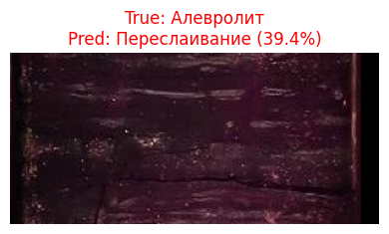

❌ Алевролит_с_прослоями_песчаника_812.1500000000001_819.22_frag0098.jpg
Предсказание: Песчаник (84.74%)
Топ-3: Песчаник (84.7%), Переслаивание (8.2%), Алевролит (6.6%)
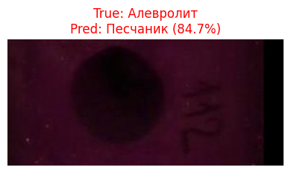

📁 Истинный класс: Аргиллит

✅ Аргиллит_3996.12_4000.0_frag0025.jpg
Предсказание: Аргиллит (96.14%)
Топ-3: Аргиллит (96.1%), Переслаивание (1.3%), Алевролит (1.2%)
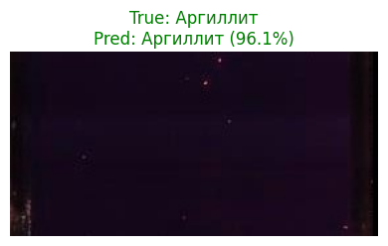

✅ Аргиллит_с_прослоями_песчаника_4211.26_4213.3_frag0032.jpg
Предсказание: Аргиллит (83.88%)
Топ-3: Аргиллит (83.9%), Переслаивание (4.6%), Алевролит (4.1%)
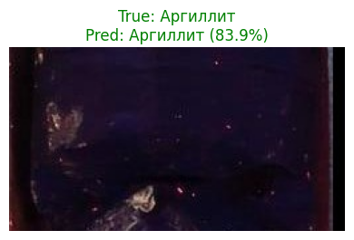

📁 Истинный класс: Глина

❌ Глина_опоковидная_с_включением_глинистых_опок_633.3_636.9_frag0024.jpg
Предсказание: Переслаивание (41.94%)
Топ-3: Переслаивание (41.9%), Аргиллит (24.3%), Песчаник (18.2%)
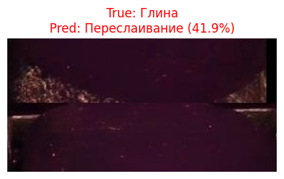

✅ Глина_опоковидная_с_включением_глинистых_опок_662.0_681.0_part2_frag0074.jpg
Предсказание: Глина (89.83%)
Топ-3: Глина (89.8%), Переслаивание (4.4%), Аргиллит (2.3%)
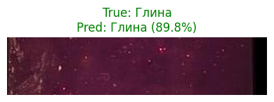

📁 Истинный класс: Переслаивание

✅ Переслаивание_песчаника,_аргиллита_и_алевролита_754.1_757.69_frag0052.jpg
Предсказание: Переслаивание (42.61%)
Топ-3: Переслаивание (42.6%), Песчаник (32.5%), Аргиллит (16.3%)
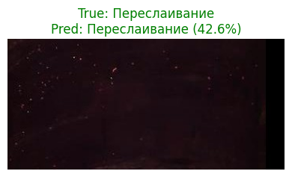

❌ Переслаивание_песчаника,_аргиллита_и_алевролита_982.9_993.12_part1_frag0031.jpg
Предсказание: Песчаник (47.14%)
Топ-3: Песчаник (47.1%), Аргиллит (23.2%), Переслаивание (21.2%)
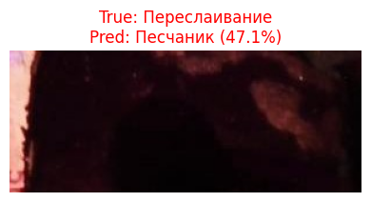

📁 Истинный класс: Песчаник

✅ Песчаник_1552.65_1564.67_part1_frag0065.jpg
Предсказание: Песчаник (99.78%)
Топ-3: Песчаник (99.8%), Переслаивание (0.1%), Алевролит (0.1%)
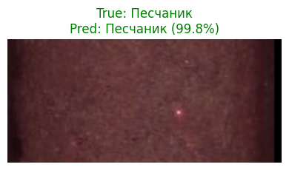

✅ Песчаник_3579.69_3580.5_frag0004.jpg
Предсказание: Песчаник (97.55%)
Топ-3: Песчаник (97.5%), Прочие (2.0%), Алевролит (0.2%)
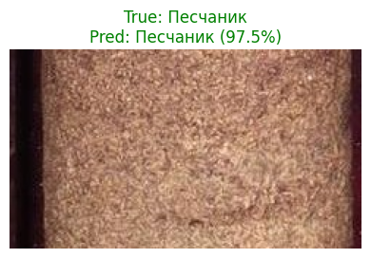

📁 Истинный класс: Прочие

✅ Кремнисто-глинистая_порода_2070.0_2082.32_part2_frag0084_aug_1873.jpg
Предсказание: Прочие (95.32%)
Топ-3: Прочие (95.3%), Переслаивание (3.4%), Песчаник (0.6%)


✅ Кремнисто-глинистая_порода_2070.0_2082.32_part2_frag0284_aug_3468.jpg
Предсказание: Прочие (98.84%)
Топ-3: Прочие (98.8%), Песчаник (0.5%), Переслаивание (0.5%)


📁 Истинный класс: Углистые породы

✅ Уголь_с_прослоями_аргиллита_1723.58_1724.12_frag0000_aug_2119.jpg
Предсказание: Углистые породы (79.91%)
Топ-3: Углистые породы (79.9%), Аргиллит (10.6%), Переслаивание (4.1%)
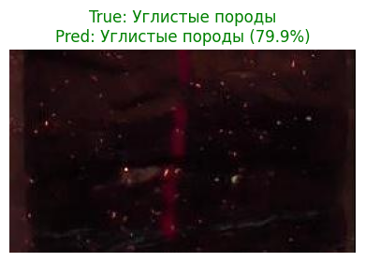

✅ Уголь_с_прослоями_аргиллита_2142.7_2143.0_frag0000_aug_4781.jpg
Предсказание: Углистые породы (30.24%)
Топ-3: Углистые породы (30.2%), Переслаивание (28.7%), Аргиллит (27.8%)
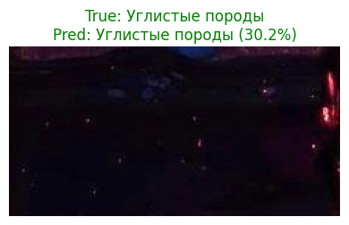

============================================================
ОБЩАЯ СТАТИСТИКА ПО РУЧНОЙ ПРОВЕРКЕ
============================================================
Всего проверено: 28
Правильно: 21 (75.0%)
Неправильно: 7 (25.0%)

РЕЗУЛЬТАТЫ ПО ТИПАМ СВЕТА:
ДС: 11/14 (78.6%)
УФ: 10/14 (71.4%)

РЕЗУЛЬТАТЫ ПО КЛАССАМ:
Алевролит: 0/4 (0.0%)
Аргиллит: 4/4 (100.0%)
Глина: 3/4 (75.0%)
Переслаивание: 2/4 (50.0%)
Песчаник: 4/4 (100.0%)
Прочие: 4/4 (100.0%)
Углистые породы: 4/4 (100.0%)

Устройство: cuda
✅ Модели EfficientNet-B3 загружены

============================================================
ПРОВЕРКА ДС ФОТОГРАФИЙ (EfficientNet-B3)
============================================================

📁 Истинный класс: Алевролит

❌ Алевролит_карбонатный_799.2_799.4_frag0002.jpg
Предсказание: Песчаник (44.48%)
Топ-3: Песчаник (44.5%), Алевролит (23.2%), Аргиллит (22.1%)
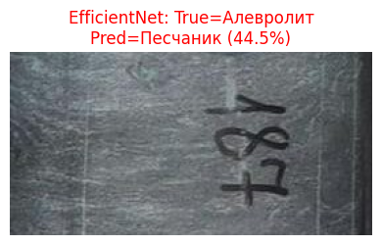

❌ Алевролит_с_прослоями_песчаника_812.1500000000001_819.22_frag0063.jpg
Предсказание: Песчаник (55.97%)
Топ-3: Песчаник (56.0%), Алевролит (23.2%), Переслаивание (12.7%)
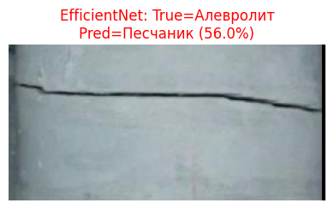

📁 Истинный класс: Аргиллит

✅ Аргиллит_4095.88_4105.0_part1_frag0039.jpg
Предсказание: Аргиллит (68.66%)
Топ-3: Аргиллит (68.7%), Глина (23.9%), Песчаник (4.0%)
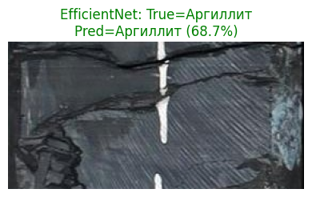

✅ Аргиллит_алевритовый_1718.21_1719.69_frag0033.jpg
Предсказание: Аргиллит (65.58%)
Топ-3: Аргиллит (65.6%), Переслаивание (16.4%), Алевролит (11.5%)
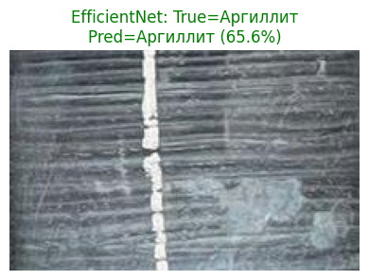

📁 Истинный класс: Глина

✅ Глина_опоковидная_с_включением_глинистых_опок_643.22_658.5_part1_frag0283.jpg
Предсказание: Глина (52.78%)
Топ-3: Глина (52.8%), Песчаник (25.5%), Переслаивание (13.5%)
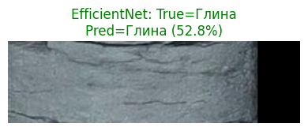

✅ Глина_опоковидная_с_включением_глинистых_опок_662.0_681.0_part3_frag0327.jpg
Предсказание: Глина (94.67%)
Топ-3: Глина (94.7%), Песчаник (3.3%), Переслаивание (1.0%)


📁 Истинный класс: Переслаивание

✅ Переслаивание_песчаника,_аргиллита_и_алевролита_789.0_792.54_frag0085.jpg
Предсказание: Переслаивание (40.61%)
Топ-3: Переслаивание (40.6%), Песчаник (39.3%), Аргиллит (12.3%)
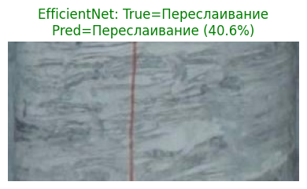

✅ Переслаивание_песчаника,_аргиллита_и_алевролита_882.37_904.67_part3_frag0456.jpg
Предсказание: Переслаивание (50.94%)
Топ-3: Переслаивание (50.9%), Песчаник (21.3%), Прочие (16.7%)
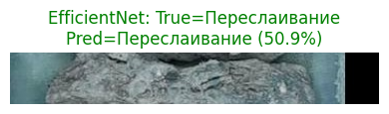

📁 Истинный класс: Песчаник

✅ Песчаник_3772.54_3776.61_frag0069.jpg
Предсказание: Песчаник (92.85%)
Топ-3: Песчаник (92.9%), Алевролит (4.9%), Переслаивание (1.1%)
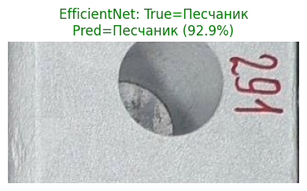

✅ Песчаник_с_прослоями_алевролита_и_аргиллита_956.4_959.47_frag0018.jpg
Предсказание: Песчаник (76.50%)
Топ-3: Песчаник (76.5%), Алевролит (9.7%), Переслаивание (6.7%)
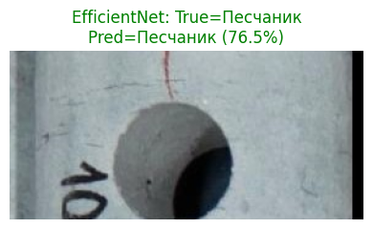

📁 Истинный класс: Прочие

✅ Кремнисто-глинистая_порода_2070.0_2082.32_part2_frag0001_aug_1996.jpg
Предсказание: Прочие (44.11%)
Топ-3: Прочие (44.1%), Переслаивание (42.5%), Песчаник (9.6%)
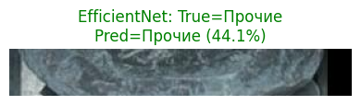

✅ Кремнисто-глинистая_порода_2070.0_2082.32_part2_frag0151.jpg
Предсказание: Прочие (93.56%)
Топ-3: Прочие (93.6%), Глина (4.9%), Аргиллит (0.7%)
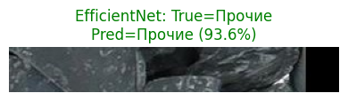

📁 Истинный класс: Углистые породы

✅ Уголь_1722.45_1722.72_frag0005.jpg
Предсказание: Углистые породы (99.59%)
Топ-3: Углистые породы (99.6%), Прочие (0.2%), Аргиллит (0.1%)
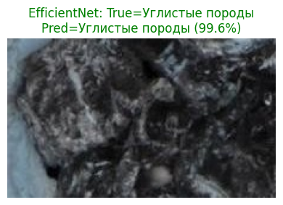

✅ Уголь_3609.79_3610.0_frag0003_aug_0777.jpg
Предсказание: Углистые породы (88.94%)
Топ-3: Углистые породы (88.9%), Прочие (8.8%), Аргиллит (1.6%)
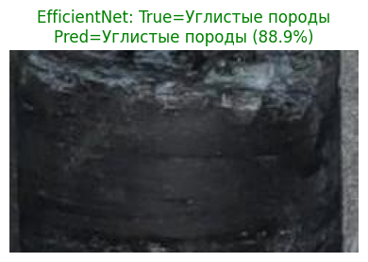

============================================================
ПРОВЕРКА УФ ФОТОГРАФИЙ (EfficientNet-B3)
============================================================

📁 Истинный класс: Алевролит

❌ Алевролит_1181.68_1187.2_frag0002.jpg
Предсказание: Переслаивание (30.15%)
Топ-3: Переслаивание (30.2%), Прочие (26.8%), Алевролит (18.1%)
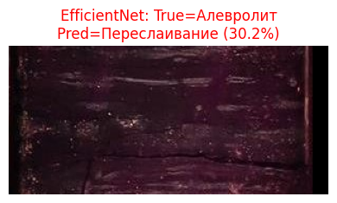

❌ Алевролит_с_прослоями_песчаника_812.1500000000001_819.22_frag0098.jpg
Предсказание: Песчаник (48.38%)
Топ-3: Песчаник (48.4%), Переслаивание (32.3%), Алевролит (12.3%)
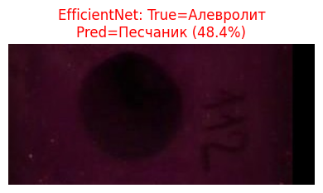

📁 Истинный класс: Аргиллит

❌ Аргиллит_3996.12_4000.0_frag0025.jpg
Предсказание: Песчаник (34.53%)
Топ-3: Песчаник (34.5%), Переслаивание (31.4%), Аргиллит (17.4%)
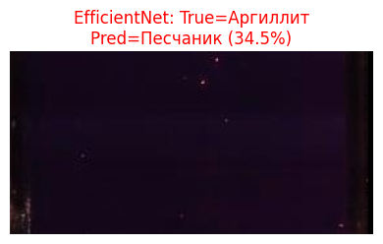

✅ Аргиллит_с_прослоями_песчаника_4211.26_4213.3_frag0032.jpg
Предсказание: Аргиллит (60.57%)
Топ-3: Аргиллит (60.6%), Алевролит (14.2%), Переслаивание (8.5%)
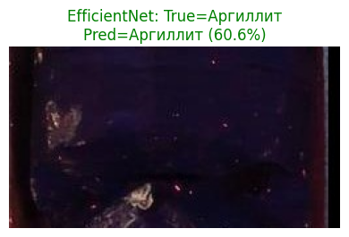

📁 Истинный класс: Глина

❌ Глина_опоковидная_с_включением_глинистых_опок_633.3_636.9_frag0024.jpg
Предсказание: Аргиллит (41.65%)
Топ-3: Аргиллит (41.7%), Глина (25.7%), Алевролит (12.8%)
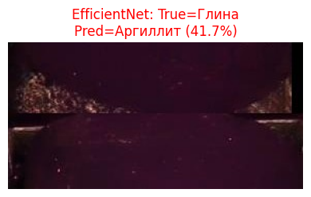

✅ Глина_опоковидная_с_включением_глинистых_опок_662.0_681.0_part2_frag0074.jpg
Предсказание: Глина (94.79%)
Топ-3: Глина (94.8%), Песчаник (1.5%), Переслаивание (1.4%)
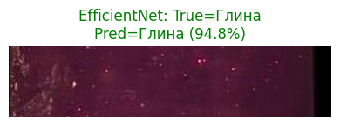

📁 Истинный класс: Переслаивание

❌ Переслаивание_песчаника,_аргиллита_и_алевролита_754.1_757.69_frag0052.jpg
Предсказание: Прочие (56.97%)
Топ-3: Прочие (57.0%), Аргиллит (16.3%), Глина (8.9%)
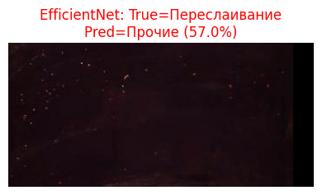

❌ Переслаивание_песчаника,_аргиллита_и_алевролита_982.9_993.12_part1_frag0031.jpg
Предсказание: Углистые породы (55.05%)
Топ-3: Углистые породы (55.1%), Аргиллит (16.6%), Песчаник (13.4%)
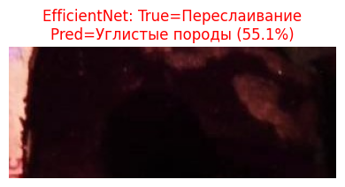

📁 Истинный класс: Песчаник

✅ Песчаник_1552.65_1564.67_part1_frag0065.jpg
Предсказание: Песчаник (97.83%)
Топ-3: Песчаник (97.8%), Переслаивание (0.9%), Алевролит (0.6%)
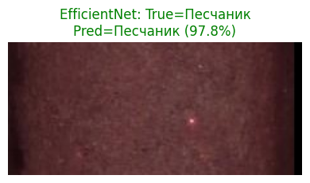

✅ Песчаник_3579.69_3580.5_frag0004.jpg
Предсказание: Песчаник (98.70%)
Топ-3: Песчаник (98.7%), Алевролит (0.8%), Переслаивание (0.3%)
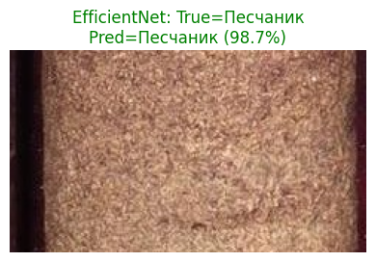

📁 Истинный класс: Прочие

✅ Кремнисто-глинистая_порода_2070.0_2082.32_part2_frag0084_aug_1873.jpg
Предсказание: Прочие (98.35%)
Топ-3: Прочие (98.3%), Глина (0.5%), Переслаивание (0.4%)


✅ Кремнисто-глинистая_порода_2070.0_2082.32_part2_frag0284_aug_3468.jpg
Предсказание: Прочие (95.07%)
Топ-3: Прочие (95.1%), Песчаник (2.9%), Переслаивание (0.8%)


📁 Истинный класс: Углистые породы

✅ Уголь_с_прослоями_аргиллита_1723.58_1724.12_frag0000_aug_2119.jpg
Предсказание: Углистые породы (96.04%)
Топ-3: Углистые породы (96.0%), Аргиллит (2.5%), Прочие (0.6%)
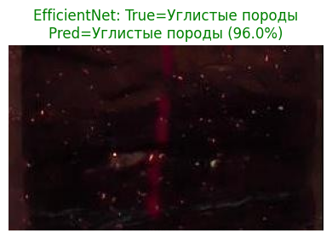

✅ Уголь_с_прослоями_аргиллита_2142.7_2143.0_frag0000_aug_4781.jpg
Предсказание: Углистые породы (50.77%)
Топ-3: Углистые породы (50.8%), Аргиллит (18.0%), Прочие (10.1%)
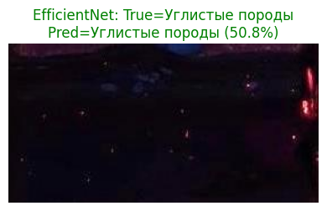

============================================================
ОБЩАЯ СТАТИСТИКА (EfficientNet-B3)
============================================================
Всего проверено: 28
Правильно: 20 (71.4%)
Неправильно: 8 (28.6%)

РЕЗУЛЬТАТЫ ПО ТИПАМ СВЕТА:
ДС: 12/14 (85.7%)
УФ: 8/14 (57.1%)

РЕЗУЛЬТАТЫ ПО КЛАССАМ:
Алевролит: 0/4 (0.0%)
Аргиллит: 3/4 (75.0%)
Глина: 3/4 (75.0%)
Переслаивание: 2/4 (50.0%)
Песчаник: 4/4 (100.0%)
Прочие: 4/4 (100.0%)
Углистые породы: 4/4 (100.0%)

Устройство: cuda
✅ Модели MobileNetV3 загружены

============================================================
ПРОВЕРКА ДС ФОТОГРАФИЙ (MobileNetV3)
============================================================

📁 Истинный класс: Алевролит

❌ Алевролит_карбонатный_799.2_799.4_frag0002.jpg
Предсказание: Аргиллит (42.67%)
Топ-3: Аргиллит (42.7%), Алевролит (23.5%), Переслаивание (12.6%)
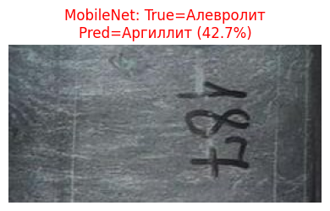

❌ Алевролит_с_прослоями_песчаника_812.1500000000001_819.22_frag0063.jpg
Предсказание: Песчаник (70.70%)
Топ-3: Песчаник (70.7%), Алевролит (21.9%), Переслаивание (3.1%)
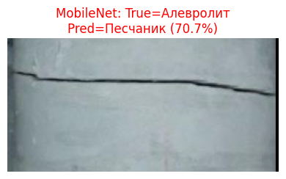

📁 Истинный класс: Аргиллит

✅ Аргиллит_4095.88_4105.0_part1_frag0039.jpg
Предсказание: Аргиллит (60.64%)
Топ-3: Аргиллит (60.6%), Глина (30.9%), Переслаивание (4.5%)
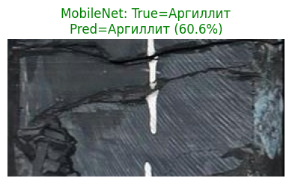

✅ Аргиллит_алевритовый_1718.21_1719.69_frag0033.jpg
Предсказание: Аргиллит (83.35%)
Топ-3: Аргиллит (83.3%), Алевролит (9.5%), Переслаивание (4.6%)
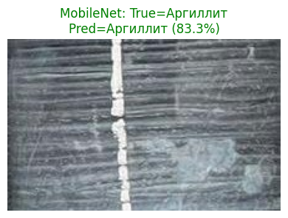

📁 Истинный класс: Глина

✅ Глина_опоковидная_с_включением_глинистых_опок_643.22_658.5_part1_frag0283.jpg
Предсказание: Глина (88.04%)
Топ-3: Глина (88.0%), Песчаник (3.7%), Переслаивание (3.7%)
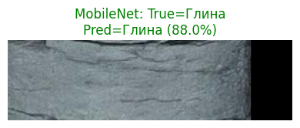

✅ Глина_опоковидная_с_включением_глинистых_опок_662.0_681.0_part3_frag0327.jpg
Предсказание: Глина (97.48%)
Топ-3: Глина (97.5%), Песчаник (1.4%), Переслаивание (0.9%)


📁 Истинный класс: Переслаивание

✅ Переслаивание_песчаника,_аргиллита_и_алевролита_789.0_792.54_frag0085.jpg
Предсказание: Переслаивание (59.64%)
Топ-3: Переслаивание (59.6%), Песчаник (20.0%), Алевролит (10.0%)
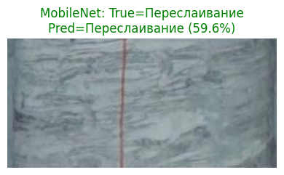

✅ Переслаивание_песчаника,_аргиллита_и_алевролита_882.37_904.67_part3_frag0456.jpg
Предсказание: Переслаивание (99.29%)
Топ-3: Переслаивание (99.3%), Глина (0.6%), Песчаник (0.1%)
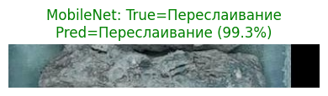

📁 Истинный класс: Песчаник

✅ Песчаник_3772.54_3776.61_frag0069.jpg
Предсказание: Песчаник (98.26%)
Топ-3: Песчаник (98.3%), Алевролит (1.2%), Аргиллит (0.3%)
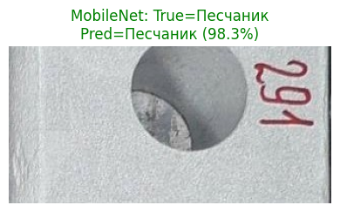

✅ Песчаник_с_прослоями_алевролита_и_аргиллита_956.4_959.47_frag0018.jpg
Предсказание: Песчаник (89.02%)
Топ-3: Песчаник (89.0%), Алевролит (4.8%), Переслаивание (3.1%)
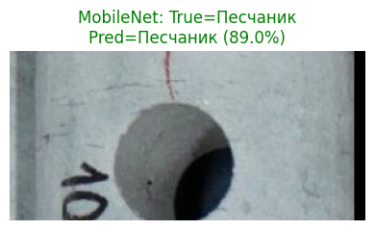

📁 Истинный класс: Прочие

✅ Кремнисто-глинистая_порода_2070.0_2082.32_part2_frag0001_aug_1996.jpg
Предсказание: Прочие (90.11%)
Топ-3: Прочие (90.1%), Переслаивание (8.1%), Глина (1.0%)


✅ Кремнисто-глинистая_порода_2070.0_2082.32_part2_frag0151.jpg
Предсказание: Прочие (99.44%)
Топ-3: Прочие (99.4%), Переслаивание (0.4%), Песчаник (0.1%)


📁 Истинный класс: Углистые породы

✅ Уголь_1722.45_1722.72_frag0005.jpg
Предсказание: Углистые породы (99.99%)
Топ-3: Углистые породы (100.0%), Прочие (0.0%), Переслаивание (0.0%)
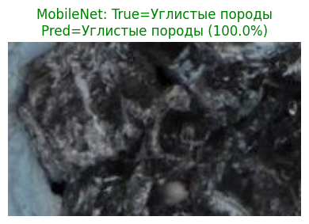

✅ Уголь_3609.79_3610.0_frag0003_aug_0777.jpg
Предсказание: Углистые породы (63.16%)
Топ-3: Углистые породы (63.2%), Аргиллит (24.6%), Глина (8.2%)
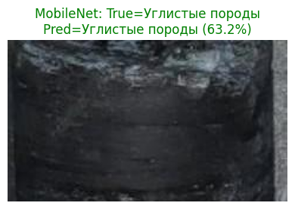

============================================================
ПРОВЕРКА УФ ФОТОГРАФИЙ (MobileNetV3)
============================================================

📁 Истинный класс: Алевролит

❌ Алевролит_1181.68_1187.2_frag0002.jpg
Предсказание: Прочие (79.37%)
Топ-3: Прочие (79.4%), Переслаивание (12.8%), Алевролит (4.1%)
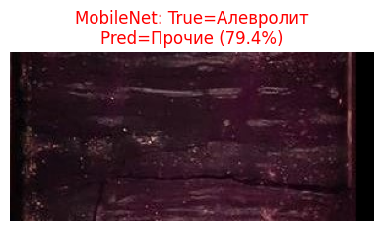

❌ Алевролит_с_прослоями_песчаника_812.1500000000001_819.22_frag0098.jpg
Предсказание: Песчаник (60.62%)
Топ-3: Песчаник (60.6%), Алевролит (21.9%), Переслаивание (13.1%)
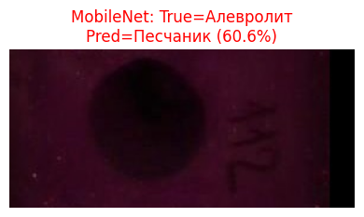

📁 Истинный класс: Аргиллит

✅ Аргиллит_3996.12_4000.0_frag0025.jpg
Предсказание: Аргиллит (95.60%)
Топ-3: Аргиллит (95.6%), Переслаивание (1.4%), Прочие (0.8%)
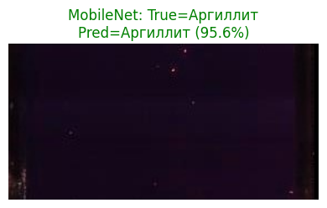

✅ Аргиллит_с_прослоями_песчаника_4211.26_4213.3_frag0032.jpg
Предсказание: Аргиллит (90.33%)
Топ-3: Аргиллит (90.3%), Переслаивание (5.6%), Алевролит (2.8%)
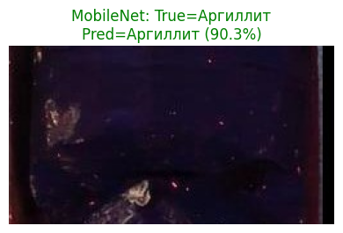

📁 Истинный класс: Глина

❌ Глина_опоковидная_с_включением_глинистых_опок_633.3_636.9_frag0024.jpg
Предсказание: Прочие (35.84%)
Топ-3: Прочие (35.8%), Аргиллит (28.2%), Глина (13.2%)
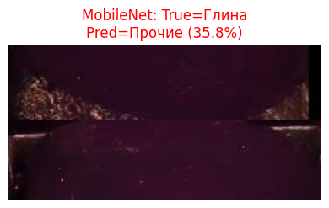

✅ Глина_опоковидная_с_включением_глинистых_опок_662.0_681.0_part2_frag0074.jpg
Предсказание: Глина (99.88%)
Топ-3: Глина (99.9%), Аргиллит (0.1%), Переслаивание (0.0%)


📁 Истинный класс: Переслаивание

❌ Переслаивание_песчаника,_аргиллита_и_алевролита_754.1_757.69_frag0052.jpg
Предсказание: Аргиллит (28.87%)
Топ-3: Аргиллит (28.9%), Песчаник (21.6%), Переслаивание (21.2%)
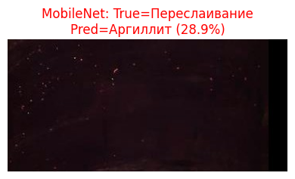

❌ Переслаивание_песчаника,_аргиллита_и_алевролита_982.9_993.12_part1_frag0031.jpg
Предсказание: Глина (50.74%)
Топ-3: Глина (50.7%), Песчаник (22.1%), Переслаивание (13.1%)
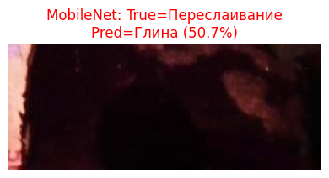

📁 Истинный класс: Песчаник

✅ Песчаник_1552.65_1564.67_part1_frag0065.jpg
Предсказание: Песчаник (98.74%)
Топ-3: Песчаник (98.7%), Глина (0.6%), Прочие (0.3%)
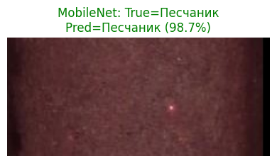

✅ Песчаник_3579.69_3580.5_frag0004.jpg
Предсказание: Песчаник (99.93%)
Топ-3: Песчаник (99.9%), Прочие (0.0%), Переслаивание (0.0%)
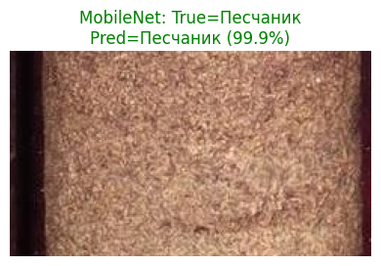

📁 Истинный класс: Прочие

✅ Кремнисто-глинистая_порода_2070.0_2082.32_part2_frag0084_aug_1873.jpg
Предсказание: Прочие (94.31%)
Топ-3: Прочие (94.3%), Переслаивание (4.0%), Песчаник (1.2%)


✅ Кремнисто-глинистая_порода_2070.0_2082.32_part2_frag0284_aug_3468.jpg
Предсказание: Прочие (99.93%)
Топ-3: Прочие (99.9%), Переслаивание (0.0%), Аргиллит (0.0%)


📁 Истинный класс: Углистые породы

✅ Уголь_с_прослоями_аргиллита_1723.58_1724.12_frag0000_aug_2119.jpg
Предсказание: Углистые породы (97.57%)
Топ-3: Углистые породы (97.6%), Прочие (0.9%), Аргиллит (0.9%)
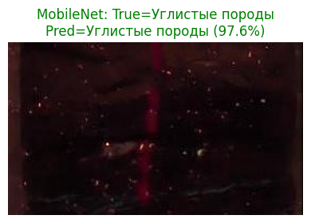

✅ Уголь_с_прослоями_аргиллита_2142.7_2143.0_frag0000_aug_4781.jpg
Предсказание: Углистые породы (95.56%)
Топ-3: Углистые породы (95.6%), Аргиллит (4.0%), Переслаивание (0.3%)
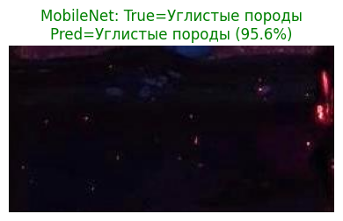

============================================================
ОБЩАЯ СТАТИСТИКА (MobileNetV3)
============================================================
Всего проверено: 28
Правильно: 21 (75.0%)
Неправильно: 7 (25.0%)

РЕЗУЛЬТАТЫ ПО ТИПАМ СВЕТА:
ДС: 12/14 (85.7%)
УФ: 9/14 (64.3%)

РЕЗУЛЬТАТЫ ПО КЛАССАМ:
Алевролит: 0/4 (0.0%)
Аргиллит: 4/4 (100.0%)
Глина: 3/4 (75.0%)
Переслаивание: 2/4 (50.0%)
Песчаник: 4/4 (100.0%)
Прочие: 4/4 (100.0%)
Углистые породы: 4/4 (100.0%)

